PREFA Solarluke P.10 oxydrot 05 P.10 Oxydrot

PREFA

Eigenschaften

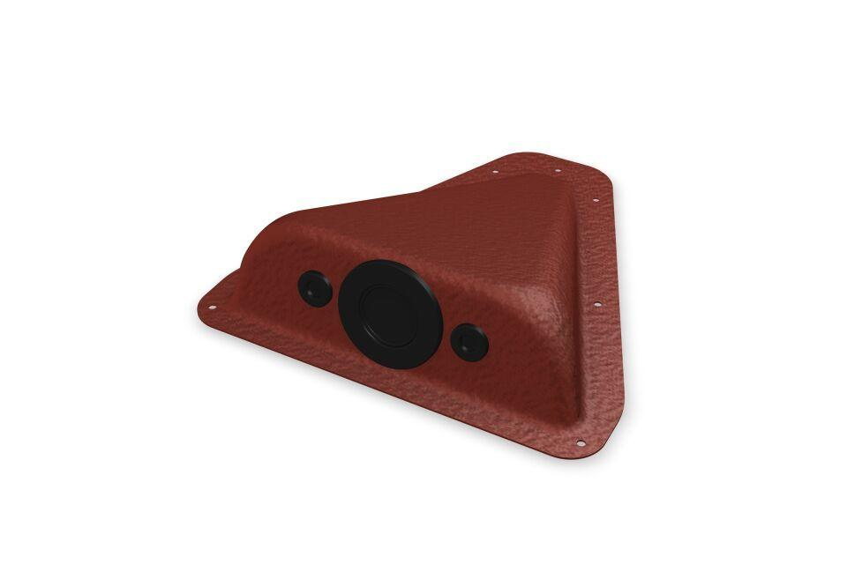

GTIN:

4043111033396

HAN:

120501

Farbton

rot

Oberfläche

pulverbeschichtet

Werkstoff

Aluminium

Breite (mm)

240,00

Höhe (mm)

70,00

Länge (mm)

250,00